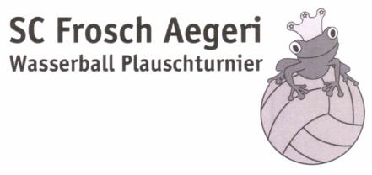
September 2021
Unterägeri, 20.08.2021

Sponsorenschwimmen im September 2021

Liebe Sponsorenschwimmerin, lieber Sponsorenschwimmer
Jung und Alt, dick und dünn…
Warte nicht mit der
Sponsorensuche
für deinen Verein!

Dein Einsatz fürs Sponsorenschwimmen im September im Ägeribad ist gefragt. Zeige, dass du ein wahrer Frosch bist und etwas für unseren Verein, den SC Frosch Aegeri, tun willst. Suche schon heute Sponsoren und unterstütze die Kaulquappen, Fröschchen, Fröschinnen und Frösche und so auch die Zukunft des Vereines.

Und so geht’s:
- Füll die Tabelle auf der Rückseite mit Sponsoren!
- Bring deine Liste ins Training mit!
- Zieh deinen Badeanzug oder deine Badehose an!
- Warte auf das Startzeichen!
- Gib 15 Minuten Vollgas!
- Komm strahlend aus dem Wasser, weil du deinem Verein etwas Gutes getan hast.

In 15 Minuten sind so viele Längen wie möglich im Becken zurückzulegen. 2 Längen à 25 Meter werden als eine Runde gewertet. Diese Runden werden dann mit dem eingesetzten Betrag multipliziert. Achtung: Beim Nachwuchs wird jede Länge als eine Runde gezählt.

Den genauen Zeitpunkt für deinen Einsatz wird dir durch deinen Trainer kommuniziert jedoch wurde die Kalenderwoche 39 (ab dem 27.09.2021) vom Vorstand definiert. Wenn du am besagten Training nicht teilnehmen kannst, hast du die Möglichkeit dies entweder vor- oder nachzuholen. Sprich dich dazu mit deinem Trainer ab.

Wir zählen auf dich!

Mit sportlichen Grüssen

SC Frosch Aegeri
Timo Koller
Sponsoren-Schwimmen 2021  - Es werden 15 Minuten geschwommen  - Schwimmstrecke (1 Runde) = 2 Längen im Becken des Ägeribad (50m)  - Für Nachwuchs gilt: Eine Länge à 25m = eine Runde  - Eingesetzter Betrag wird mit der Anzahl der geschwommenen Runden multipliziert  - Betrag wird in Rechnung gestellt  - Es sind maximal 30 Runden zu bezahlen |  | September 2021  Sponsor
 | Sponsorenliste von:

Name Vorname | Adresse | PLZ/Ort | Fr. pro Runde  (Pauschale mögl.) | Unterschrift

